Priedas
INFORMACINIŲ PRIEMONIŲ TECHNINĖS SPECIFIKACIJOS PRIEDAS
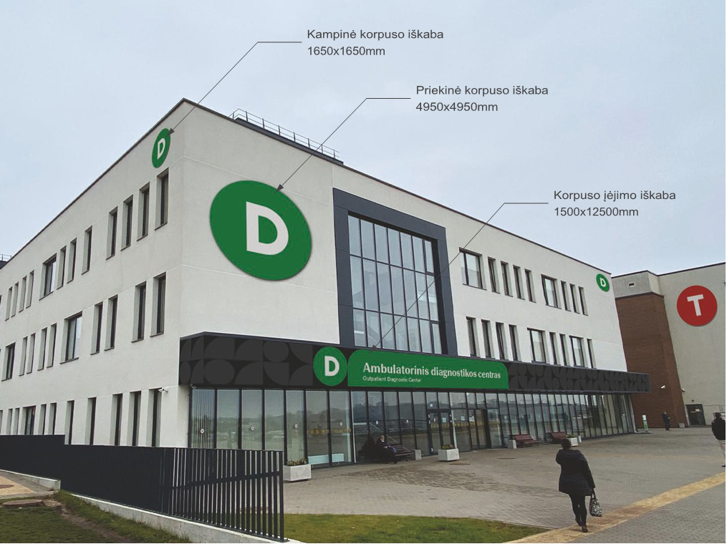
- Lauko reklama. Išorinis korpusų ženklinimas

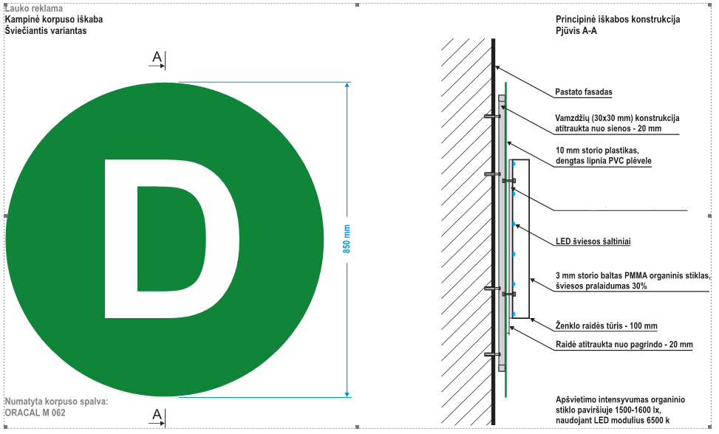

1 pav. Lauko reklama. Kampinė korpuso iškaba. Variantams A1 ir A2. (1.1, 1.2 poz.)

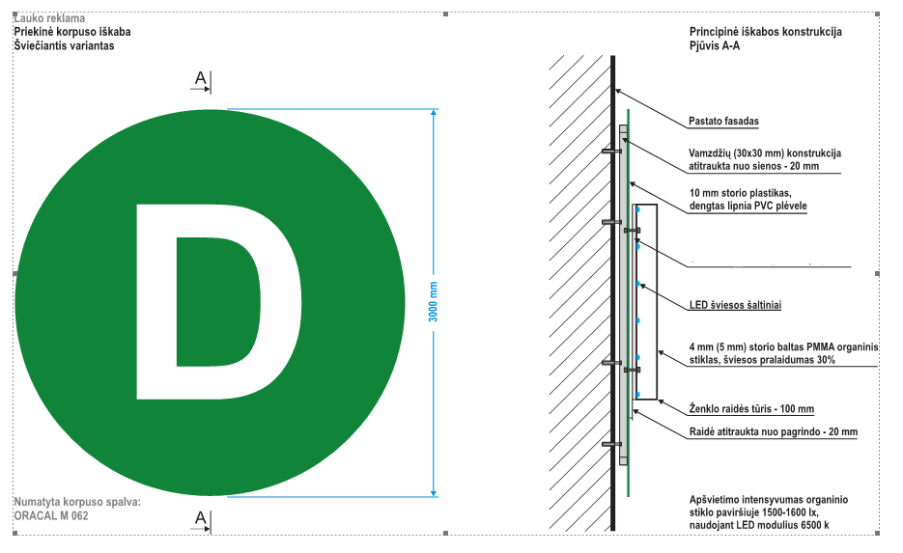

2 pav. Lauko reklama. Priekinė korpuso iškaba. Variantams A3 ir A4. (1.3, 1.4 poz.)

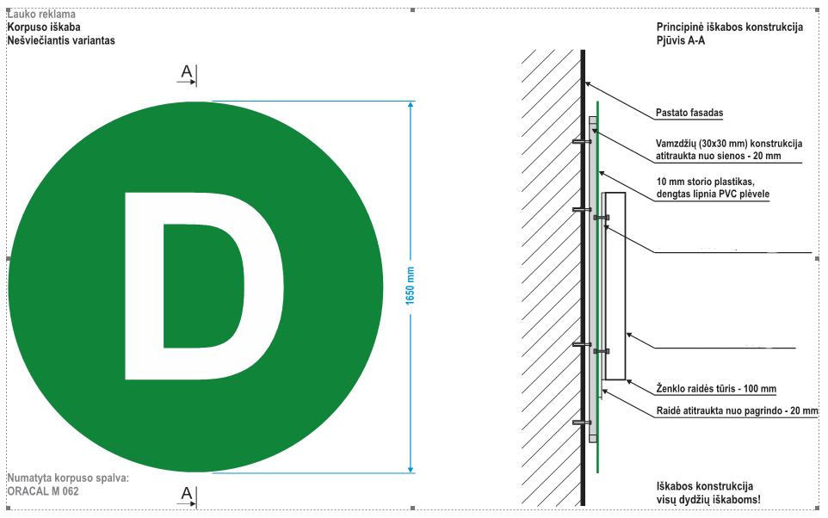

3 pav. Lauko reklama. Kampinė ir priekinė korpuso iškaba. Variantams B1, B2, B3, B4 (1.5, 1.6, 1.7, 1.8 poz.)
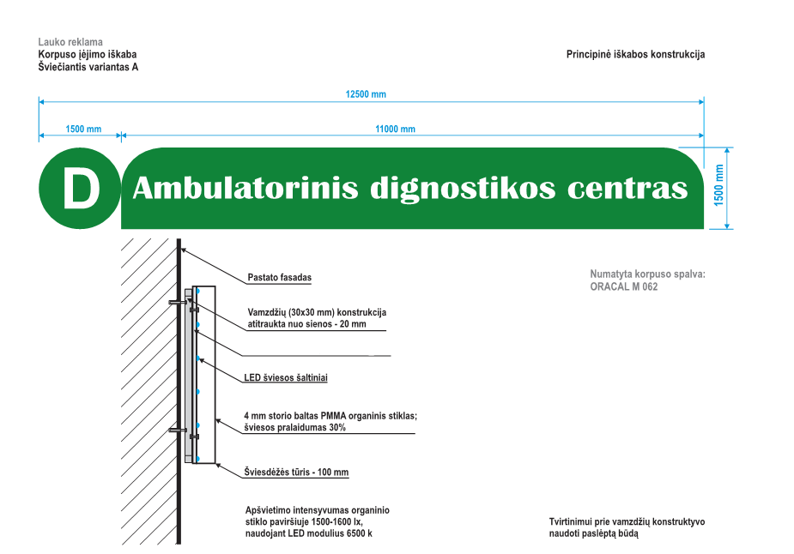
4 pav. Lauko reklama. Korpuso įėjimo iškaba su apšvietimu. Variantas A. (1.9 poz.)

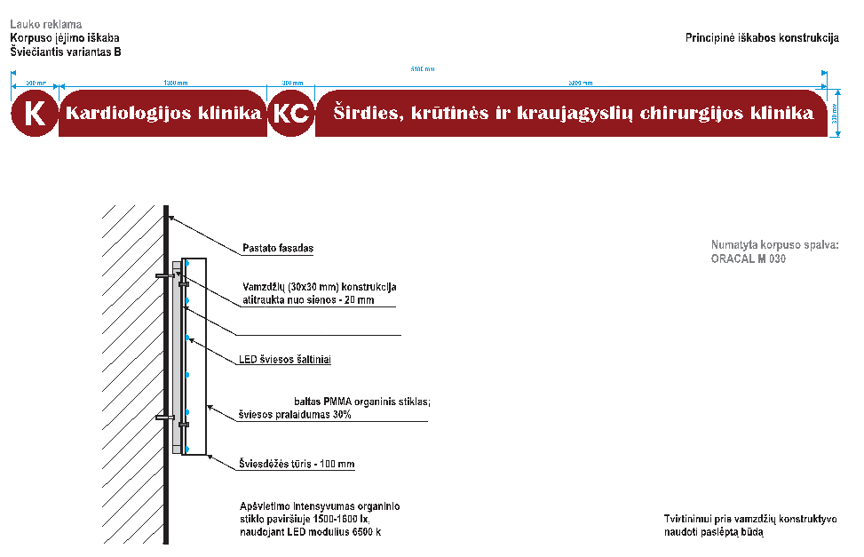

5 pav. Lauko reklama. Korpuso įėjimo iškaba su apšvietimu. Variantas B. (1.10 poz.)

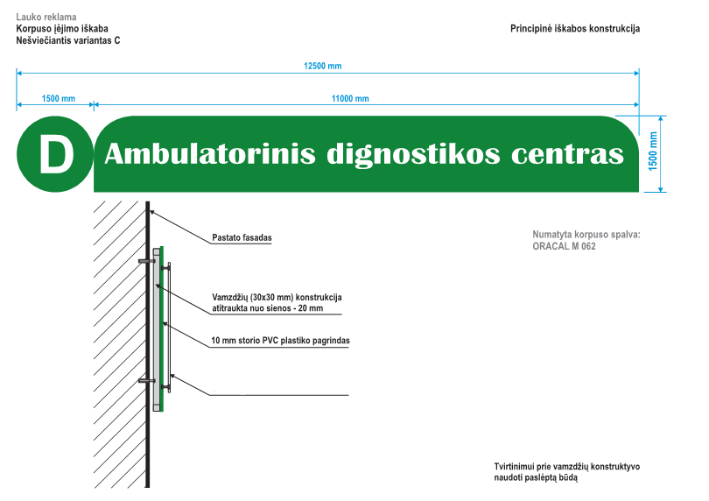

6 pav. Lauko reklama. Korpuso įėjimo iškaba be apšvietimo. Variantas C. (1.14 poz.)

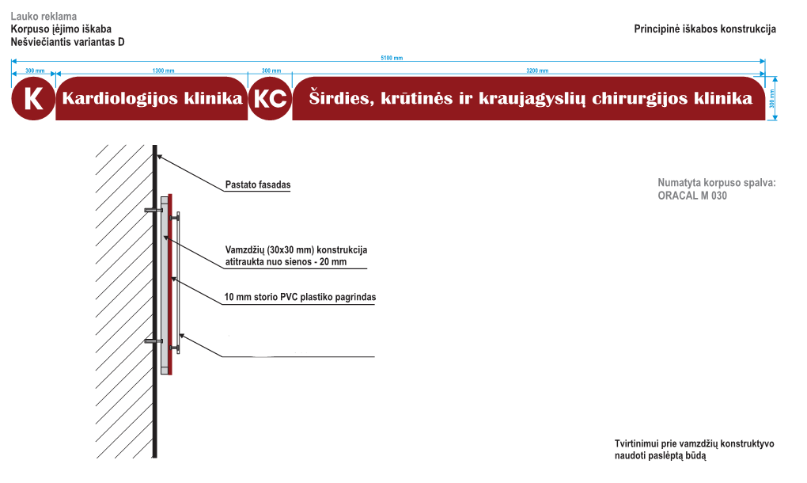

7 pav. Lauko reklama. Korpuso įėjimo iškaba be apšvietimo. Variantas D. (1.15 poz.)

2. Lauko reklama. Informaciniai pilonai

8 8 pav. Lauko reklama. Informacinis pilonas. (2.1 poz.)

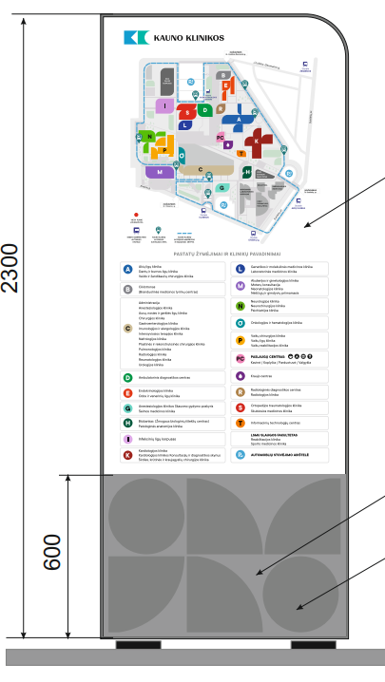

9 pav. Lauko reklama. Informacinis pilonas. Teritorijos planas. (2.2 poz.)

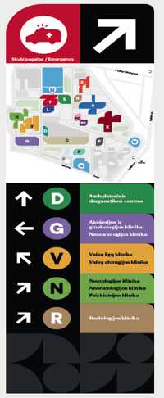

10 pav. Lauko reklama. Informacinis pilonas. Rodyklės iš automobilių aikštelės į korpusus. (2.3 poz.)

3. Vidaus ženklinimas. Informacinės lentos
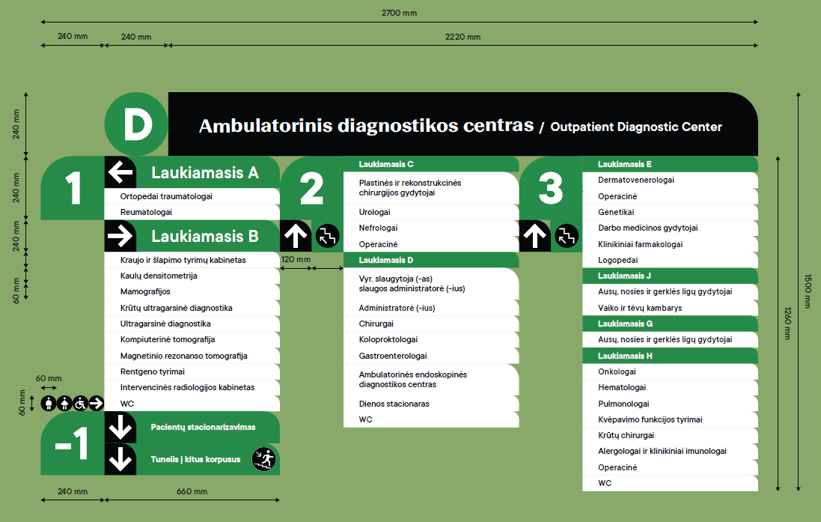

11 pav. Vidaus ženklinimas. Informacinės lentos. (3.1-3.36 poz.)
4. Vidaus ženklinimas. Kabantys ženklinimai

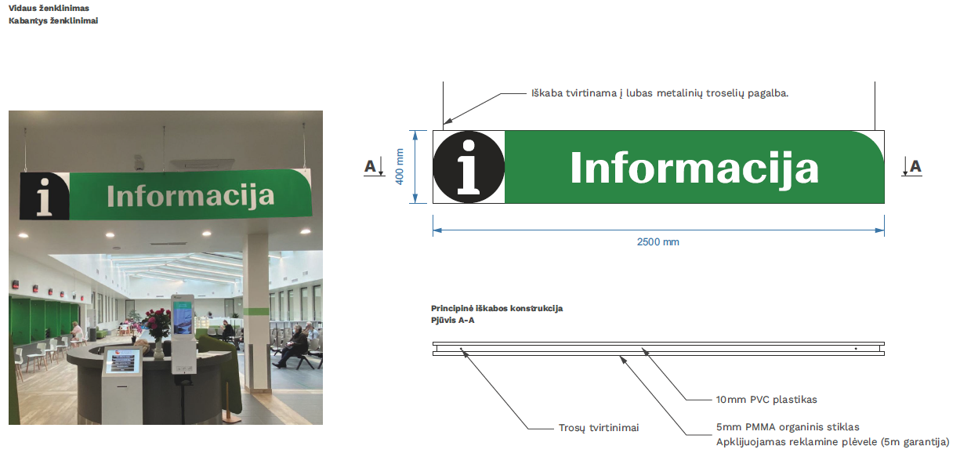



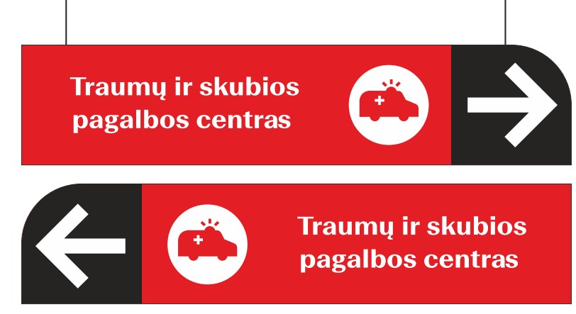

12 pav. Vidaus ženklinimas. Kabantys ženklinimai (4.1- 4.5 poz.)

5. Vidaus ženklinimas. Lipdukai

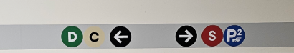
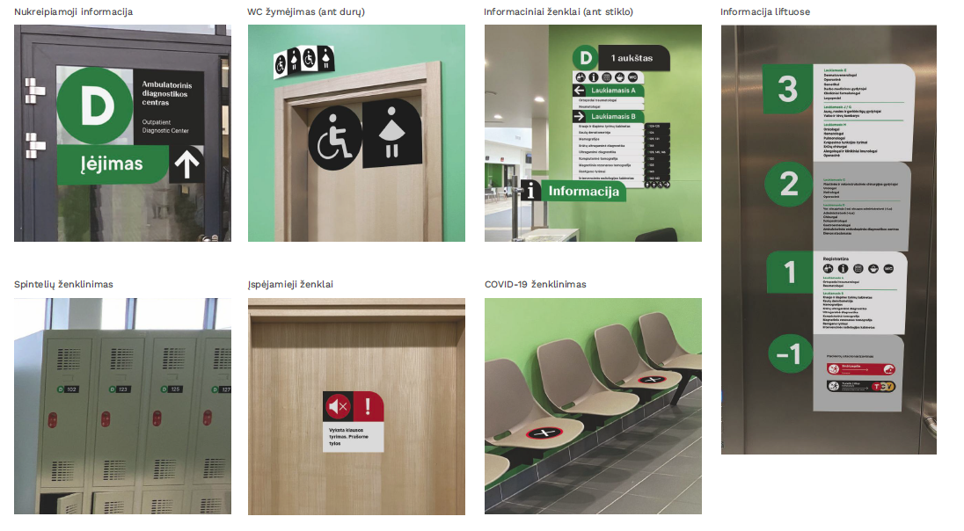
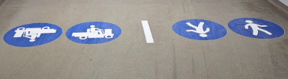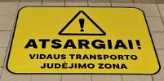
Grindų lipdukai
13 pav. Vidaus ženklinimas. Lipdukai. (5.1 – 5.45 poz.)

6. Vidaus ženklinimas. Kabinetų/palatų/WC numeriai/ ženklinimas (virš durų)
14 pav. Vidaus ženklinimas. Kabinetų/palatų/WC numeriai/ ženklinimas (virš durų) (6.1 poz.)

7. Vidaus ženklinimas. Brailio raštas

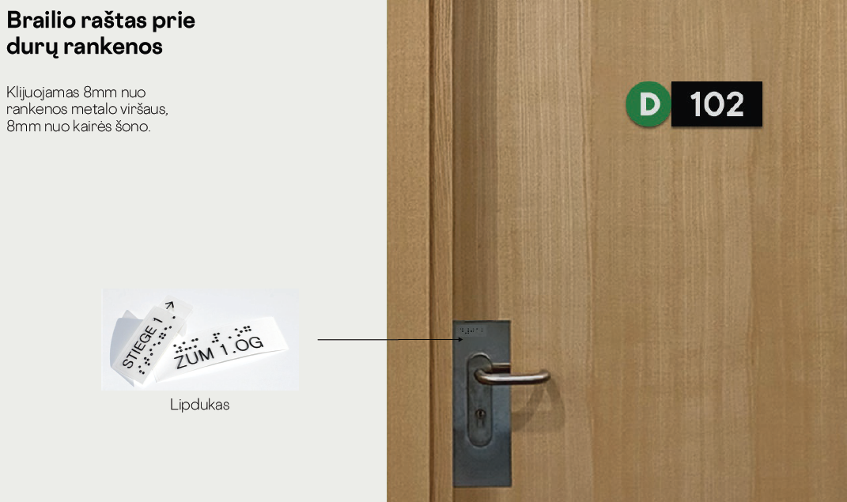
15 pav. Vidaus ženklinimas. Brailio raštas. (7.1, 7.2, 7.3 poz.)

8. Vidaus ženklinimas. Pakabukai raktų spintelėms

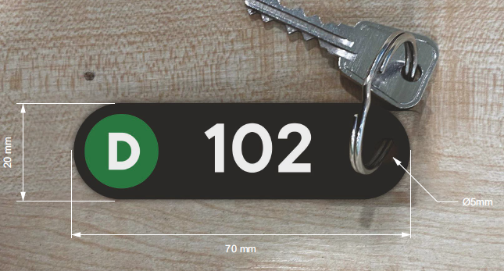
16 pav. Vidaus ženklinimas. Pakabukai raktų spintelėms. (8.1 poz.)

